**Информация к проекту решения по заявлению:**

**1.3. Акционерного общества «Строительный трест № 43»**

**земельный участок: 54:35:064105:1351**

**адрес:** Новосибирская область, город Новосибирск, **Ленинский район**, ул. Серафимовича

**площадь** 11861 кв.м

(планшет 831)

**Зонирование:**

**Заявленные требования:** *в части:*

*1) уменьшения количества машино-мест со 167 машино-мест до 117 машино-мест;*

*2) увеличения процента застройки с 30 % до 34 %.*

**Обоснование согласно заявлению:** *в связи с тем, что конфигурация, наличие инженерных сетей и публичного сервитута являются неблагоприятными для застройки*

**Планируется: строительство многоквартирного многоэтажного дома с объектами обслуживания жилой застройки во встроенных помещениях многоквартирного многоэтажного дома**

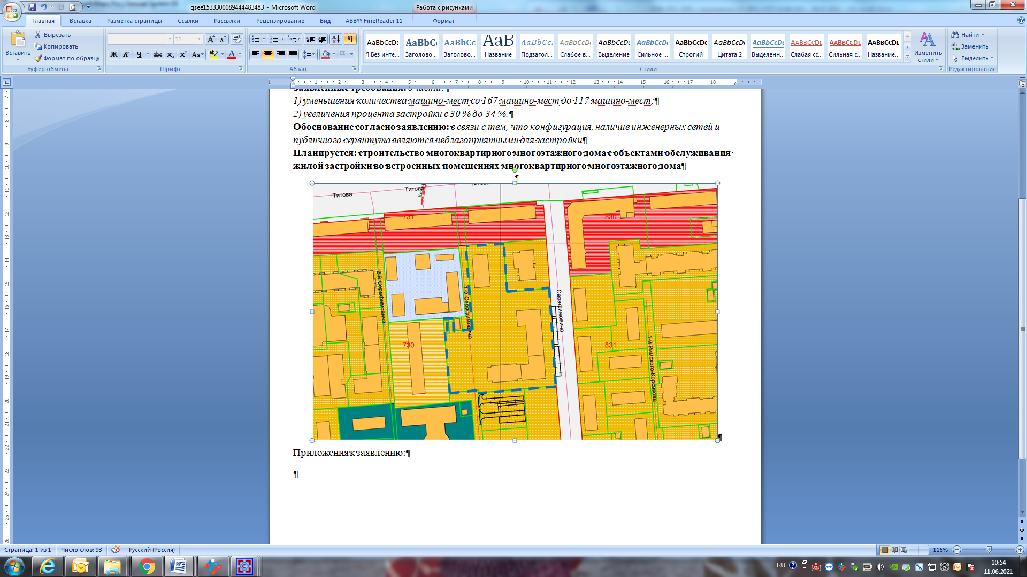

Приложения к заявлению: